**АДМИНИСТРАЦИЯ**

**КРАСНОЛИМАНСКОГО СЕЛЬСКОГО ПОСЕЛЕНИЯ**

**ПАНИНСКОГО МУНИЦИПАЛЬНОГО РАЙОНА**

**ВОРОНЕЖСКОЙ ОБЛАСТИ**

**ПОСТАНОВЛЕНИЕ**

27.10.2022 года №93

с.Красный Лиман

Об утверждении схемы размещения

нестационарных торговых объектов

на территории Краснолиманского сельского

поселения Панинского муниципального

района Воронежской области

В соответствии с федеральными законами [от 6 октября 2003 г. 131-ФЗ](garantF1://86367.140110) «Об общих принципах организации местного самоуправления в Российской Федерации», от 28 декабря 2009г. № 381-ФЗ «Об основах государственного регулирования торговой деятельности в Российской Федерации», Законом Воронежской области от 30.06.2010 г. № 68-ОЗ «О государственном регулировании торговой деятельности на территории Воронежской области», приказом департамента предпринимательства и торговли Воронежской области от 22.06.2015 г. № 41 «Об утверждении порядка разработки и утверждения схемы размещения нестационарных торговых объектов органами местного самоуправления муниципальных образований на территории Воронежской области», Уставом Краснолиманского сельского поселения, в целях упорядочения размещения нестационарных торговых объектов, создания условий для обеспечения населения услугами торговли и общественного питания на территории Краснолиманского сельского поселения **постановляю**:

1.Утвердить схему размещения нестационарных торговых объектов на территории Краснолиманского сельского поселения Панинского муниципального района Воронежской области согласно приложениям №1, №2 сроком на 5 лет

2. Администрации Краснолиманского сельского поселения довести до сведения всех организаций независимо от организационно-правовой формы и индивидуальных предпринимателей, осуществляющих торговую деятельность на подведомственной территории, а так же некоммерческие организации, выражающие интересы субъектов малого и среднего предпринимательства и другим заинтересованным структурам обеспечить размещение нестационарных торговых объектов на территории Краснолиманского сельского поселения в соответствии со схемой постановления приложения №1, № 2;

3. Признать постановление администрации Краснолиманского сельского поселения Панинского муниципального района Воронежской области от 01.03.2018г. №23 «Об утверждении схемы размещения нестационарных торговых объектов на территории Краснолиманского сельского поселения Панинского муниципального района Воронежской области, утратившим силу.

4. Опубликовать настоящее постановление в официальном печатном издании Краснолиманского сельского поселения «Краснолиманский муниципальный вестник «Официально».

5. Настоящее постановление вступает в силу с момента опубликования.

6. Контроль за исполнением настоящего постановления возложить на главу поселения Барабанова А.А.

Глава Краснолиманского

сельского поселения А.А.Барабанов

**Приложение № 1**

**к постановлению администрации**

**Краснолиманского сельского поселения**

**от «27» 10. 2022г. № 93**

**Схема** **размещения нестационарных торговых объектов на территории**

**Краснолиманского сельского поселения Панинского муниципального района**

|  |  |  |  |  |  |  |  |
| --- | --- | --- | --- | --- | --- | --- | --- |
| **№ п/п** | **Адресный ориентир** | **Количество нестационарных торговых объектов по одному адресному ориентиру** | **Тип нестационарного торгового объекта в соответствии с ГОСТ Р 51303-2013 «Торговля. Термины и определения»** | **Площадь нестационарного торгового объекта** | **Группа реализуемых товаров** | **Информация об использовании**  **нестационарных торговых объектов субъектами малого и среднего предпринимательства** | **Период размещения нестационарного торгового объекта** |
| 1 | 2 | 3 | 4 | 5 | 6 | 7 | 8 |
| **1.На базе существующих объектов мелкой розничной торговли** | | | | | | | |
| 1 | с.Красный Лиман :  у конторы-ул.Звездная,20, | один | Торговля  с машины | 5кв.м. | Продовольственные  и непродовольственные товары | МСП | круглогодично |
| у школы-ул.Школьная,50, | один |
| у почты-ул.Советская,1/2; | один |
| ул.Заречная,70; | один |
| ул.Солнечная,65 | один |
| 2 | с.Красный Лиман-2-й  Ул.Молотова,16 | один | Торговля  с машины | 5кв.м. | Промышленные  товары | МСП | круглогодично |
| 3 | п.Павловка:  Ул.Школьная,6, | один | Торговля  с машины | 5кв.м. | Продовольственные товары | МСП | круглогодично |
| 4 | п.Тарасовка, Ул.Тарасовская,2, | один | Торговля  с машины | 5кв.м. | Продовольственные товары | МСП | круглогодично |
| 5 | с.Усманские Выселки  ул.Усманская №73, | один | Торговля  с машины | 5кв.м. | Продовольственные товары | МСП | круглогодично |
| ул.Пятилетки,23 | один |
|  |  |
| 6 | п.Кап.Дворики:  Ул.Дороржная,17 | один | Торговля  с машины | 5кв.м. | Продовольственные и непродовольственные товары | МСП | круглогодично |
| 7 | п.Новоданковский, ул.Новоданковская,5, | один | Торговля  с машины | 5кв.м. | Продовольственные и непродовольственные товары | МСП | круглогодично |
| 8 | п.Новоепифановка,  ул.Дальняя,10 | один | Торговля  с машины | 5кв.м. | Продовольственные и непродовольственные товары | МСП | круглогодично |
| 9 | п.Барсучье, ул.Луговая,9 | один | Торговля  с машины | 5кв.м. | Продовольственные и непродовольственные товары | МСП | сезонно |
| 10 | п.Пылевка,  ул.Пылевская,5. | один | Торговля  с машины | 5кв.м. | Продовольственные и непродовольственные товары | МСП | сезонно |

**Карты-схемы территории Краснолиманского сельского поселения, а также различных частей поселения с предусмотренными на них местами возможного размещения нестационарных торговых объектов прилагаются.**

**\* Примечание**

**1. При разработке Схемы предусмотрены мероприятия по соблюдению запрета розничной торговли табачных изделий на расстоянии менее чем сто метров от границ территорий образовательных организаций, установленного Федеральным законом от 10.07.2001 №87 – ФЗ «Об ограничении курения табака».**

**2. При разработке Схемы предусмотрены мероприятия по соблюдению запрета розничной продажи алкогольной продукции с содержанием этилового спирта более 15 процентов объема готовой продукции во всех нестационарных торговых объектах независимо от площади торгового объекта, установленного Федеральным законом от 22.11.1995 №171-ФЗ «О государственном регулировании производства и оборота этилового спирта, алкогольной продукции.**

**Глава А.А.Барабанов**

**поселения**

Приложение №2

Утверждено постановлением администрации

Краснолиманского сельского поселения

от «27» 10.2022 г. № 93

Схема №1

**СХЕМА**

**размещения нестационарных торговых объектов на территории Краснолиманского сельского поселения**

**Панинского муниципального района(с.Красный Лиман)**

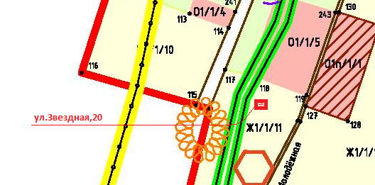

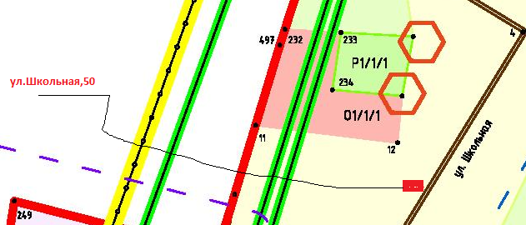

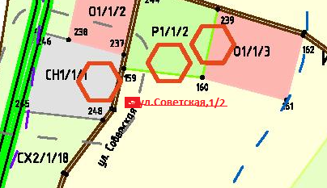

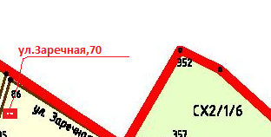

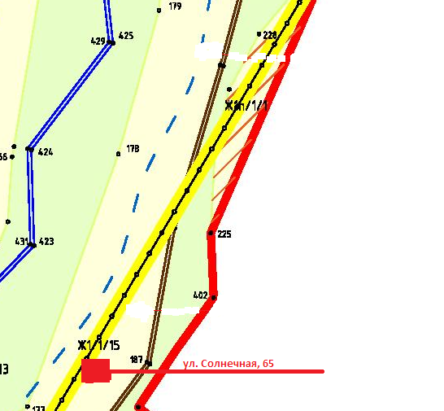

Схема №2

**СХЕМА**

**размещения нестационарных торговых объектов на территории Краснолиманского сельского поселения**

**Панинского муниципального района(с.Красный Лиман 2-й)**

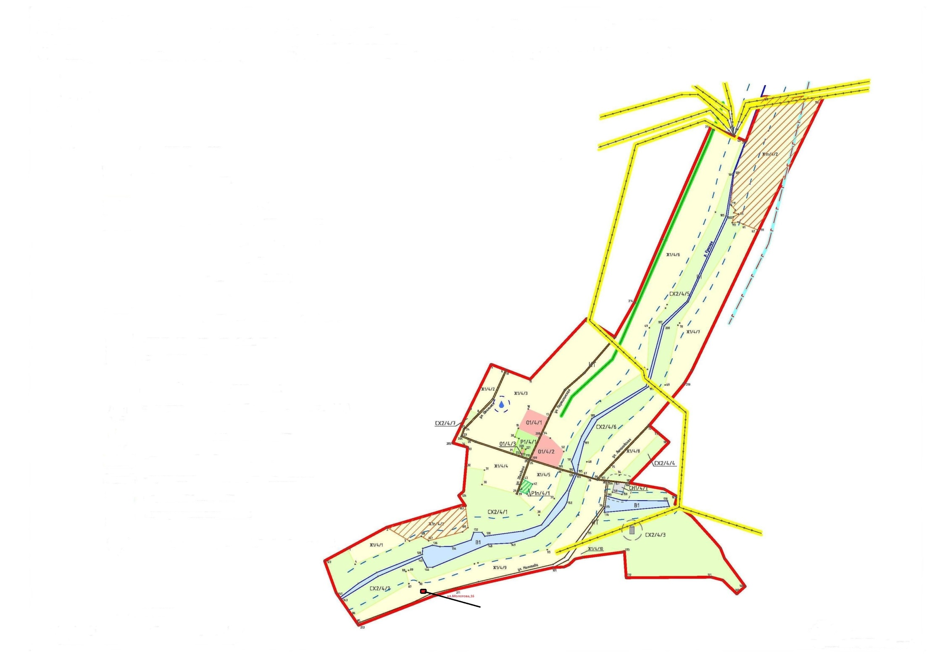

Схема №3

**СХЕМА**

**размещения нестационарных торговых объектов на территории Краснолиманского сельского поселения**

**Панинского муниципального района(п.Павловка)**

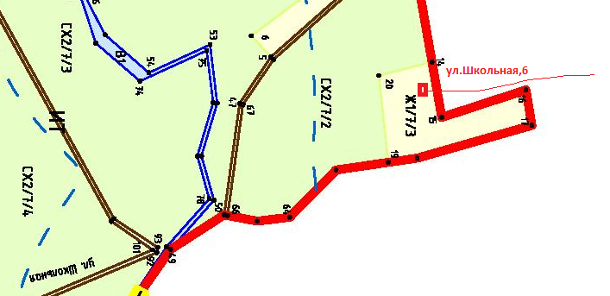

Схема №4

**СХЕМА**

**размещения нестационарных торговых объектов на территории Краснолиманского сельского поселения**

**Панинского муниципального района(п.Тарасовка)**

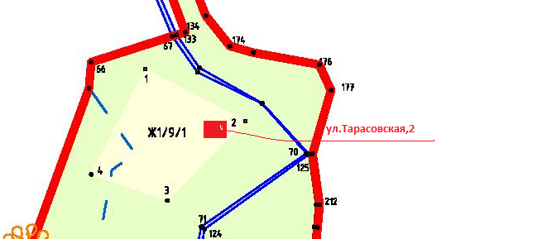

Схема №5

**СХЕМА**

**размещения нестационарных торговых объектов на территории Краснолиманского сельского поселения**

**Панинского муниципального района(с.Усманские Выселки)**

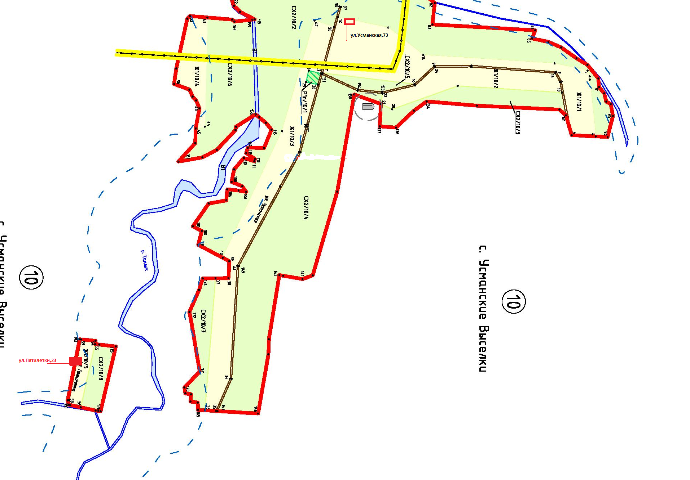

Схема №6

**СХЕМА**

**размещения нестационарных торговых объектов на территории Краснолиманского сельского поселения**

**Панинского муниципального района(п.Капканчиковы Дворики)**

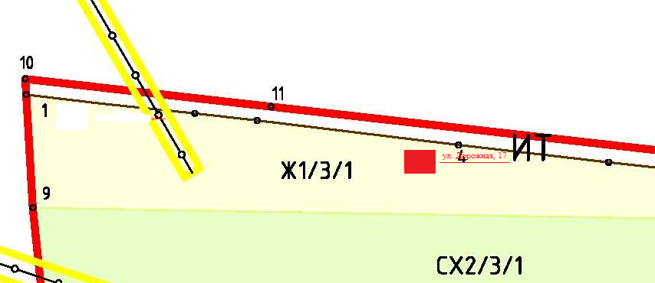

Схема №7

**СХЕМА**

**размещения нестационарных торговых объектов на территории Краснолиманского сельского поселения**

**Панинского муниципального района(п.Новоданковский)**

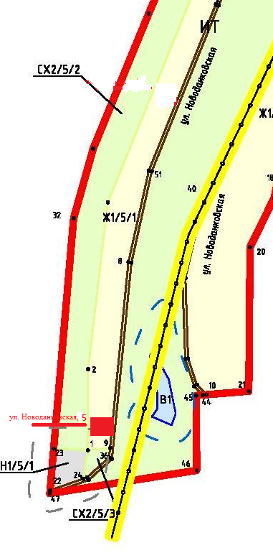

Схема №8

**СХЕМА**

**размещения нестационарных торговых объектов на территории Краснолиманского сельского поселения**

**Панинского муниципального района(п.Новоепифановка)**

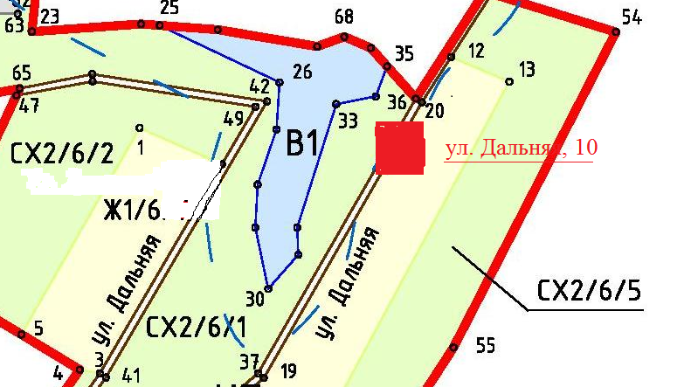

Схема №9

**СХЕМА**

**размещения нестационарных торговых объектов на территории Краснолиманского сельского поселения**

**Панинского муниципального района(п.Барсучье)**

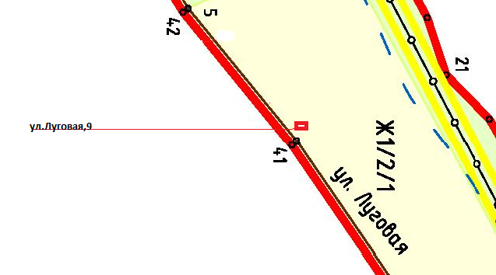

Схема №10

**СХЕМА**

**размещения нестационарных торговых объектов на территории Краснолиманского сельского поселения**

**Панинского муниципального района(п.Пылевка)**

